XVII. (rapid) és XVIII. (villám) Gondolatok a Könyvtárban Sakkverseny
2026. február 9-én hétfőn a Hamvas Béla Városi Könyvtárban!
(2440 Százhalombatta, Szent István tér 5.)
Szeretettel várunk minden régi és új érdeklődőt sakkversenyünkre több kategóriában:
Rapid | A: nyílt | B: amatőr | C: u11 Élő nélküli, D: u9 (2017.-) Élő nélküli
Villám | E: nyílt | F: amatőr | -
Amatőr: u1600, u11 = 2015-ben vagy később születettek számára. A+B, E+F lehet összevont, de külön díjazva, 5+5 főtől akár nemek szerint is. Erről a megnyitón döntünk az érintettekkel.
Játékidő rapidban: 2 x 12 perc, villámban: 2 x 7 perc.
Lebonyolítás svájci rendszerben v. körmérkőzésben, általában 5; C-D-ben 3-5 fordulóval.
Időterv: Rapid: regisztráció 16:05-16:10 közt, utána sorsolás+megnyitó, 16:15- a fordulók.
Villám: regisztráció 17:05-17:10 közt, majd rövid sorsolás után 17:15- 1. forduló.
Közös eredményhirdetés 18:50-, C-D-ben lehet akár előbb is.

Díjak: legalább 4 fős mezőnyben az 1-3. helyezetteknek érem, 1-6. hely oklevél. Min. 5 fős mezőny győztese: serleg/figura, kategóriagyőztes: tárgyjutalom. Többieknek is emléklap.
Különdíjak: senior, Élő nélküli és nemek szerinti. 5 fő alatti kategóriák összevonhatók, de 3 érintettől külön értékelés. Törekszünk díjhalmozás helyett többfelé elosztásra.
Nevezés: Feb. 8. vasárnapig, kategóriánként 16, összesen 25 főig e-mailben Nyőgér István játékvezetőnél: nyogeristvan@gmail.com – helyben visszalépés esetén lehet csatlakozni.
Új résztvevőktől kérünk születési évet s ha van, Élő-pontot megadni. Nevezési díj:
A-B: 2500 Ft, 500-500 Ft kedvezménnyel a könyvtárba beiratkozottaknak, ifiknek, illetve autómentesen érkezőknek. C-F: 1500 Ft. A helyi sakkélet főtámogatói számára ingyenes.

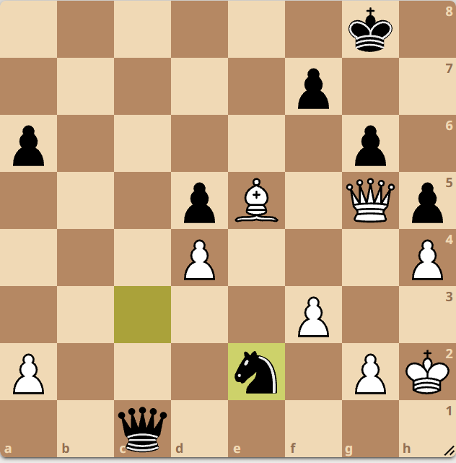 (Matt 2-ben)
Egyebek:
Holtverseny esetén két fő közt illetve egyértelműség erejéig egymás elleni eredmény, utána svájciban alul-1x-vágott Buchholz-féle pontszámítás, utána illetve körmérkőzésben Berger-Sonneborn-féle, végül több győzelem dönt.
Ha továbbra is fennáll a döntetlen, megosztott díjat hirdetünk.
A verseny nem kerül FIDE értékszám elszámolásra, versenyengedély nem szükséges.
A nevezés házirend-elfogadás is. Nemdohányzó és alkoholmentes helyszín. Képek készülhetnek esemény-dokumentációhoz. A könyvtári térben mások is tartózkodhatnak, illetve sakkos tartalmú könyv is lehetséges, melyeket viszont csak fordulók közötti szünetben nézhetik a játékosok. Szabálytalan lépés szankciója enyhébb, mobiltelefon elegendő lenémítva. Egyebekben FIDE szabályok mérvadók, rapid A5, villám B3 változatban, gyorsított játszmabefejezéssel. Lehetséges változást a verseny kezdetén hirdetünk. További infók: +36706724024.

